К555ИП4 (SN74LS182J) - 4-разрядная схема ускоренного переноса.
Для ускорения этого процесса используются специальные микросхемы, которые называют схемами ускоренного переноса (К555ИП4, К564ИП4). Одна такая микросхема обслуживает до 4-х АЛУ.
Условно графическое обозначение и технические характеристики схемы ускоренного переноса К555ИП4 (аналог 74S182D) приведены в приложении В.
Схема подключения схемы укоренного переноса к АЛУ приведена на рисунке 5. Схема подключения схемы ускоренного переноса к четырём АЛУ приведена на рисунке 6. Выходы G и Р АЛУ подключаются на аналогичные входы G и Р схемы ускоренного переноса, а выходы переноса последней подключаются на входы переноса АЛУ. Вход переноса АЛУ младшего разряда подключается к входу переноса микросхемы переноса. При этом объединяются входы М всех АЛУ. Таким образом получается 16-ти разрядное АЛУ. Выходы переноса P и G ИС типа ИП4 используются для образования группового переноса.

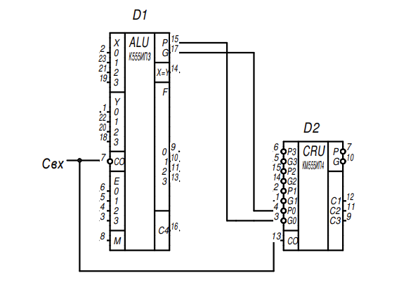
Рисунок 5 - Схема подключения схемы укоренного переноса К555ИП4 к АЛУ.
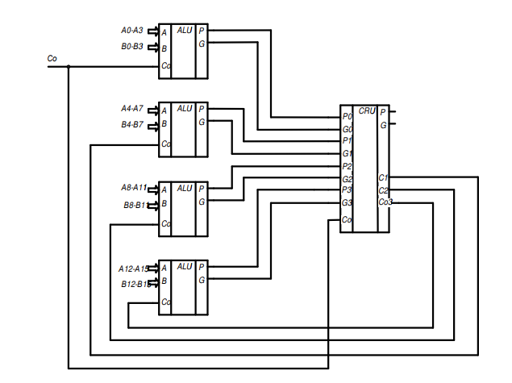
Рисунок 6 - Структурная схема подключения схемы ускоренного переноса к четырём АЛУ.
Приложение В
Микросхема К155ИП4 В1 Микросхема представляет собой схему быстрого переноса для арифметического логического узла. Содержит 126 интегральных элементов. Корпус типа 2103.16-8, 238.16-2, масса не более 2 г и 201.16-5, масса не более 2,5 г. В2 Условное графическое обозначение микросхемы КМ555ИП4 приведено на рисунке В1.
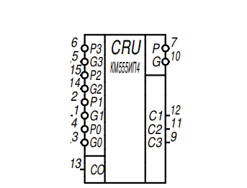
Рисунок 5 - УГО микросхемы К155ИП4

Назначение выводов микросхемы К555ИП4 следующее:
- инверсный вход G1;
- инверсный вход Р1;
- инверсный вход G0;
- инверсный вход Р0:
- инверсный вход G3;
- инверсный вход РЗ:
- выход Р;
- общий;
- выход Сп+ь
- инверсный выход G;
- инверсный выход Сп+у;
- инверсный выход Сп+х;
- вход Сп;
- инверсный вход G2
- инверсный вход Р2;
- напряжение питания.
В3 Электрические параметры микросхемы КМ555ИП4
Таблица В1.
